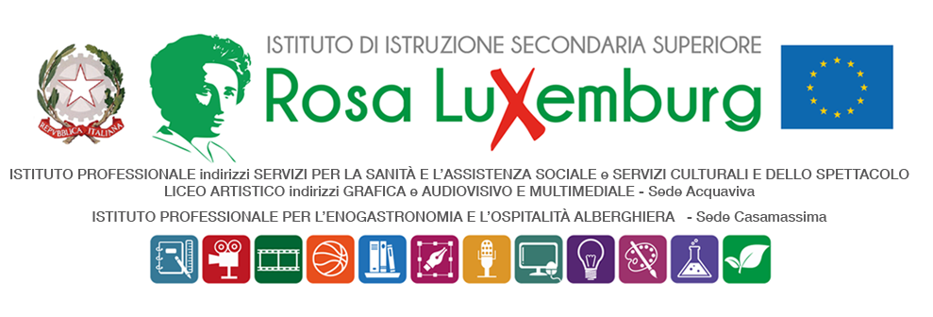
Studenti maggiorenni

COMUNICAZIONE DELLA FAMIGLIA

Il/La sottoscritto/a………………………………………………………………………………….
Genitore dell’alunno/a……………………………………………………….…..frequentante la
classe………………..
DICHIARA
di essere a conoscenza che il/la proprio/a figlio/a parteciperà al workshop Debating the Digital, presso gli spazi di TABITA’ – la casa dei Talenti, ad Acquaviva delle Fonti, dalle ore 9,00 alle 12,00, secondo il seguente calendario:
14 settembre - 5A SAS– docente accompagnatore: prof. Paolo Nardulli
15 settembre - 5A LAG– docente accompagnatore: prof. Ssa Tania Larenza

Debating the Digital è un workshop per incoraggiare il pensiero critico sulla tecnologia a cura dell’agenzia educativa L'ORMAinternational, organizzazione non-profit, che opera nel campo dello sport, dell'istruzione e dell'imprenditoria sociale dal 2000.
L’attività rientra nel programma Erasmus+ Programme Key Action 2: Cooperation for innovation and the exchange of good practices.
Gli studenti raggiungeranno tale luogo accompagnati dal docente accompagnatore e al termine delle attività faranno rientro alle proprie residenze.

Data…………………….

Firma del genitore

…………………………………………

Firma dell’alunno/a

………………………….

